Список вопросов для уточнения требований к Приложению для управления задачами
- Общие вопросы
  - На каких ОС должно работать приложение, под какими браузерами, их версиями?
  - На какое количество пользователей рассчитано приложение?
  - Необходима ли регистрация в приложении?
  - Отличаются ли права доступа у пользователей?
  - Необходима ли возможность экспорта данных?
  - Сохраняется ли история изменения данных в приложении?
  - Есть ли графическое представление, как должно выглядеть приложение?
- Вопросы по сущностям и связям между ними
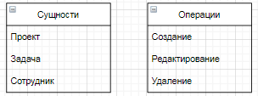
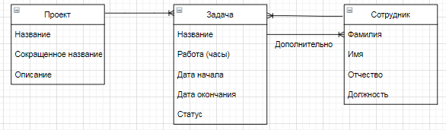
  - Какое максимальное количество задач может включать в себя проект?
  - Нужно ли предусмотреть возможность копирования задач? (не знаю стоит ли задавать вопросы - предложения)
  - На какое максимальное количество задач может быть назначен один сотрудник?
  - Является ли требование «Одна и та же задача может выполняться множеством сотрудников» обязательным? Насколько важна его реализация, как часто будет использоваться?
  - Какое максимальное количество сотрудников могут выполнять одну задачу?
  - Добавление и редактирование сущностей
    - Какие отличия между формами в режиме добавления и редактирования сущности (проекта, задачи, сотрудника)?
    - Какие поля являются обязательными для заполнения в форме ввода проекта (задачи, сотрудника) в режиме добавления?
    - Какие поля являются доступными для редактирования в форме ввода проекта (задачи, сотрудника) в режиме редактирования?
    - Как происходит уведомление пользователя о незаполненных обязательных полях?
    - Как приложение реагирует на ввод недопустимых символов? (Игнорирует? или Какие сообщения и с каким текстом должны отображаться?)
  - Удаление сущностей
    - Все пользователи могут удалять (восстанавливать) сущности?
    - Необходимо ли задавать пользователю вопрос о подтверждении удаления сущности? Если да, какой текст должен быть?
    - Необходимо ли хранилище удаленных сущностей (корзина)?
    - Необходима ли возможность восстановления сущностей из корзины?
    - После удаления сущности, может ли ее идентификатор присваиваться новой сущности?
  - Элементы управления для Команд
    - Какой элемент управления используется для реализации команд на уровне формы для форм «Список проектов», «Список задач», «Список сотрудников»?
    - Какой элемент управления используется для реализации команд на уровне записи для форм «Список проектов», «Список задач», «Список сотрудников»?
    - Какой элемент управления используется для реализации команд в формах ввода проекта, ввода задачи и ввода персоны (исполнителя)?

- Вопросы по основным элементам приложения
  - Главное меню
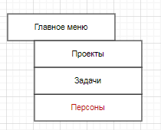
    - Где расположен элемент «Главное меню»? ( на главном экране?)
    - В Главном меню отображаются только сущности для выбора (Проекты, задачи, персоны) (или сущности и соответствующие им формы)?
    - Отображение формы соответствующей сущности происходит после выбора сущности?
    - В Главном меню указана сущность «Персоны». В первом абзаце функциональных требований были перечислены сущности: проект, задача, сотрудник.
Можем ли мы использовать единое название для сущности «Сотрудник» / «Персона»?
  - Форма «Список проектов»
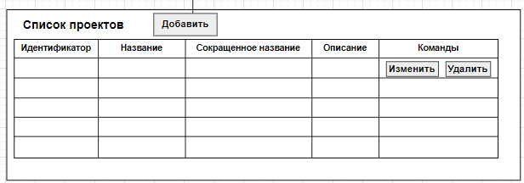
  - Форма «Список Задач»
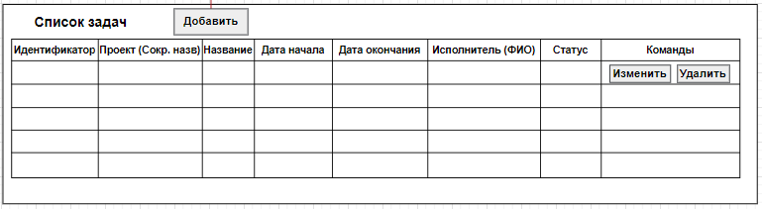

  - Форма «Список сотрудников»
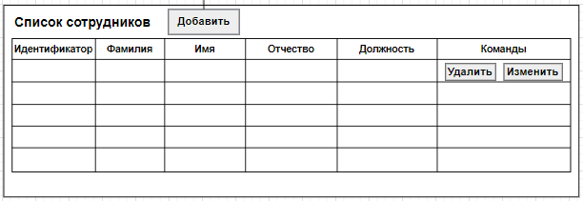

  - Форма «Ввода проекта»
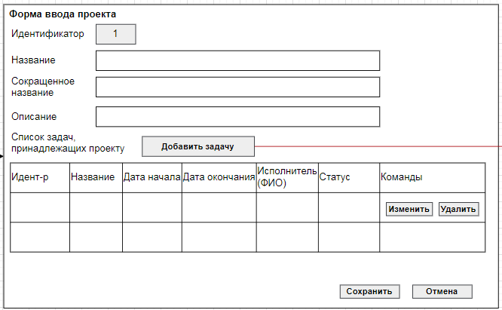
    - Какой формат идентификатора проекта? Шаг идентификатора?
    - Какое максимальное количество символов допустимо для ввода в поле «Название»?
    - Какие символы являются допустимыми для ввода в поле «Название»?
    - Какое максимальное количество символов допустимо для ввода в поле «Сокращенное название»?
    - Какие символы являются допустимыми для ввода в поле «Сокращенное название»?
    - Какое максимальное количество символов допустимо для ввода в поле «Описание»?
    - Какие символы являются допустимыми для ввода в поле «Описание»?

  - Форма «Ввода задачи»
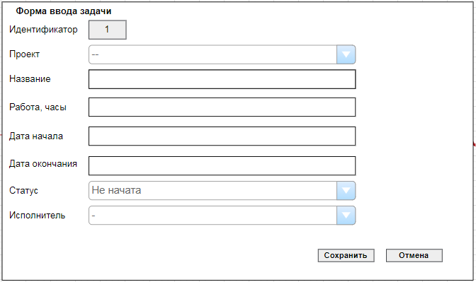
    - Какой формат идентификатора задачи? Шаг идентификатора?
    - Какое значение в поле проект по умолчанию?
    - Какое максимальное количество символов допустимо для ввода в поле «Название»?
    - Какие символы являются допустимыми для ввода в поле «Название»?
    - В форме «Список задач» отсутствует колонка «Работа». Стоит ли ее добавить в форму «Список задач»?
    - Если поле «Работа» отражает продолжительность выполнения задачи – возможно его можно назвать «Продолжительность работы»?
    - В поле «Работа» допустим ввод только целых чисел?
    - Какое максимальное число может быть введено в поле «Работа»?
    - Какой формат даты используется в полях «Дата начала» и «Дата окончания»?
    - «Дата начала» и «Дата окончания» вводится вручную или выбирается из календаря?
    - Может ли «Дата начала» быть в прошлом?
    - Какую максимальную дату от текущей можно ввести в поле «Дата окончания» ?
    - Какое значение поля «Статус» по умолчанию?
    - Есть ли ограничения по изменению статуса задачи, т.е. можем ли менять статус с «Завершена» на «Не начата»?
    - Есть ли необходимость предусмотреть добавление команды выбора нескольких исполнителей (сотрудников) на выполнение одной задачи для реализации дополнительного требования «Одна и та же задача может выполняться множеством сотрудников»?

  - Форма «Ввода персоны (исполнителя)»
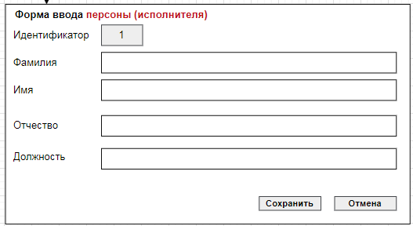
    - Какой формат идентификатора персоны (исполнителя)? Шаг идентификатора?
    - После выполнения команды «Сохранить» управление передается в форму «Список персон». Имеется ввиду форма «Список сотрудников»?
    - В Главном меню указана сущность «Персоны». В первом абзаце функциональных требований были перечислены сущности: проект, задача, сотрудник. Приложение имеет форму «Список сотрудников». Данная форма имеет название «Форма ввода персоны (исполнителя)»
Можем ли мы использовать единое название для сущности «Сотрудник» / «Персона»? Вопрос аналогичный вопросу 3.1.4

